# CỘNG HOÀ XÃ HỘI CHỦ NGHĨA VIỆT NAM

**Độc lập - Tự do - Hạnh phúc**

# ĐƠN YÊU CẦU CÔNG NHẬN SÁNG KIẾN

Kính gửi1: Hội đồng sáng kiến cấp cơ sở : Trường MN Đại Hiệp

Chúng tôi/tôi kính đề nghị Quý cơ quan/đơn vị xem xét, công nhận sáng kiến như sau:

|  |  |  |  |  |  |  |
| --- | --- | --- | --- | --- | --- | --- |
| **TT** | **Họ và tên** | **Ngày tháng năm sinh** | **Nơi công tác** | **Chức danh** | **Trình độ chuyên môn** | **Tỷ lệ (%) đóng góp vào việc tạo ra sáng kiến** |
| 1 | Võ Thị Bát | 20/11/1971 | MN Đại Hiệp | Phó hiệu trưởng | ĐHSPMN | 100% |

Là tác giả (nhóm tác giả) đề nghị xét công nhận sáng kiến2***“*** Một số biện pháp nâng cao chất lượng quản lý bán trú trong trường Mầm non”

Chủ đầu tư tạo ra sáng kiến (trường hợp tác giả không đồng thời là chủ đầu tư tạo ra sáng kiến)3: Võ Thị Bát

Lĩnh vực áp dụng sáng kiến4: Sáng kiến áp dụng trong lĩnh vực Quản lý bán trú ở trường Mầm non.

Ngày sáng kiến được áp dụng lần đầu hoặc áp dụng thử, (ghi ngày nàosớm hơn) : Ngày 10/9/2024

Hồ sơ đính kèm:

1 Tên cơ sở được yêu cầu công nhận sáng kiến.

2 Tên của sáng kiến.

3 Tên và địa chỉ của chủ đầu tư tạo ra sáng kiến.

4 Điện tử, viễn thông, tự động hóa, công nghệ thông tin; Nông lâm ngư nghiệp và môi trường; Cơ khí, xây dựng,

giao thông vận tải; Dịch vụ (ngân hàng, du lịch, giáo dục, y tế...); Khác

+ Báo cáo sáng kiến.

+ Các tài liệu, giấy tờ, hình ảnh liên quan (nêu cụ thể, nếu có).

Tôi xin cam đoan mọi thông tin nêu trong đơn là trung thực, đúng sự thật và hoàn toàn chịu trách nhiệm trước pháp luật.

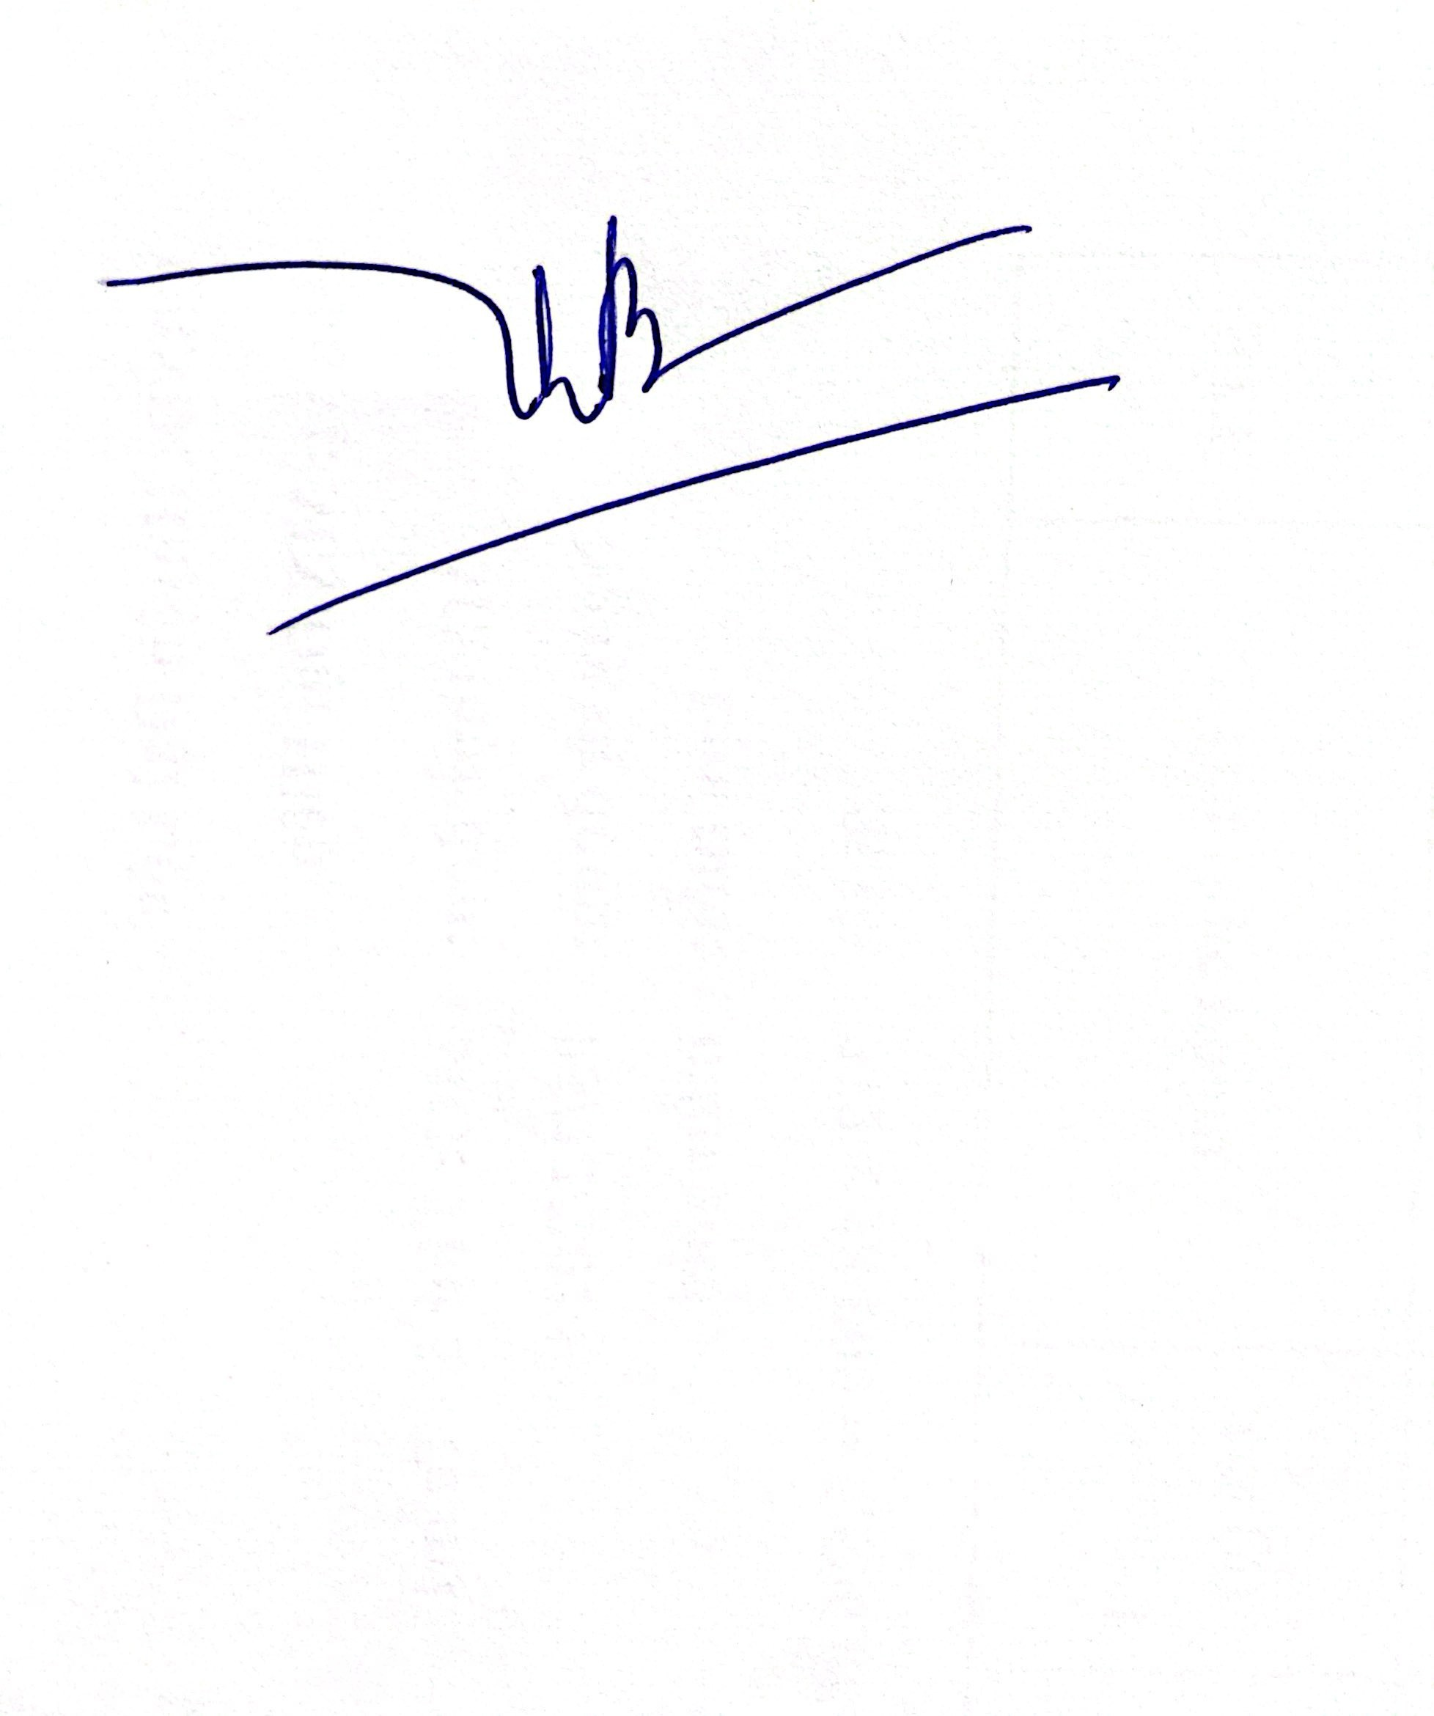 *Đại Hiệp, ngày 05 tháng 10 năm 2024*

**Người nộp đơn**

**Võ Thị Bát**

# CỘNG HOÀ XÃ HỘI CHỦ NGHĨA VIỆT NAM

## Độc lập - Tự do - Hạnh phúc

## BÁO CÁO SÁNG KIẾN

**1. Tên sáng kiến:** “Một số biện pháp nâng cao chất lượng quản lý bán trú trong trường Mầm non”

**2. Mô tả bản chất của sáng kiến:**

Trong trường mầm non, chăm sóc nuôi dưỡng và bảo vệ sức khỏe cho trẻ là việc hết sức quan trọng mà toàn đảng, toàn dân cần phải quan tâm đến. Riêng đối với bậc học mầm non, việc chăm sóc nuôi dưỡng và bảo vệ sức khỏe của trẻ được đặt lên hàng đầu, vì mục tiêu giáo dục mầm non là hình thành nhân cách con người mới xã hội chủ nghĩa giúp cho trẻ khỏe mạnh hồn nhiên, vui tươi phát triển cơ thể cân đối hài hòa.

Tổ chức quản lý công tác bán trú cho trẻ tạo điều kiện cho cán bộ, giáo viên thực hiện tốt nhiệm vụ chuyên môn vừa chăm sóc nuôi dưỡng vừa giáo dục các cháu. Đây là nhiệm vụ hết sức quan trọng trong yêu cầu giáo dục hiện nay. Khi xã hội ngày càng phát triển thì giáo dục mầm non càng phải thực hiện tốt chức trách nhiệm vụ của mình, đào tạo thế hệ trẻ phát triển về thể chất, phong phú về tinh thần, phát triển cao về trí tuệ, góp phần bồi dưỡng nhân tài cho đất nước, đáp ứng yêu cầu, xu thế phát triển của xã hội. Công tác bán trú giúp cho mọi hoạt động trong nhà trường diễn ra bình thường, có kỷ cương, nề nếp tốt và nâng cao uy tín của đội ngũ cán bộ, giáo viên. Tổ chức quản lý công tác bán trú cho trẻ tại trường mầm non, còn tạo điều kiện cho phụ huynh yên tâm lao động, sản xuất, tăng thu nhập, cải thiện chất lượng cuộc sống gia đình và phát triển kinh tế xã hội.

Quản lý Trường Mầm non là việc làm khó khăn, phức tạp. Bởi ngành học Mầm non có đặc thù riêng biệt. Đối tượng là trẻ em từ 24 tháng tuổi đến 60 tháng tuổi (từ 3 đến 6 tuổi). Đây là lứa tuổi non nớt, nhạy cảm, ngây thơ nhất, mọi sinh hoạt của trẻ đều phụ thuộc hoàn toàn vào cô giáo. Vì vậy đòi hỏi giáo viên phải chăm chút tỷ mỷ, kiên trì, chịu khó. Họ không chỉ dạy trẻ phát triển năng khiếu, nhân cách ban đầu, uốn nắn, vun đắp cho tâm hồn trẻ mà còn phải dỗ dành, nâng niu, bế bồng, chăm chút cho trẻ từng bát cơm, thìa cháo, tập cho trẻ từng bước đi, lời nói, câu hát, lời chào, sửa sang cho trẻ từng tư thế khi nằm ngủ, khi ngồi tô, vẽ, cầm thìa để xúc ăn…. Do vậy giáo viên mầm non phải am hiểu sâu sắc về trẻ, có kiến thức nuôi dưỡng, chăm sóc và giáo dục trẻ, có thái độ vui vẻ, nhẹ nhàng, hết lòng yêu thương lo lắng và tôn trọng trẻ, phải thực sự là người mẹ hiền thứ hai của trẻ. Nhận thấy đây là một công việc chăm lo an toàn, chăm sóc vệ sinh, bữa ăn giấc ngủ cho học sinh. Đây là một công việc hết sức quen thuộc gần gũi hằng ngày nhưng lại ảnh hưởng trực tiếp lớn đến sự phát triển của trẻ. Tuy nhiên từ những công việc hết sức gần gũi này nếu chúng ta không để ý, không đặt cái tâm của mình vào dù là chi tiết rất nhỏ thì bữa ăn của trẻ không đảm bảo vệ sinh, không đảm bảo chất dinh dưỡng, sự cân đối các chất cần thiết trong bữa ăn ở trường. Trẻ không được an toàn, ngủ không sâu, không  đủ giấc liệu có phát triển thể chất bình thường không? kéo theo đó là sự phát triển các khả năng về trí tuệ sẽ ra sao?

Ngoài ra không kém phần quan trọng nữa chính là đạo đức nghề nghiệp, các cô cấp dưỡng, cô bảo mẫu có thực hiện nhiệm vụ chuyên môn tốt đến mấy mà không động viên nhắc nhở trẻ ăn hết suất, hết khẩu phần lại cắt xén khẩu phần ăn của trẻ, thì làm sao các cháu được đảm bảo nhu cầu dinh dưỡng. Để làm được điều này tôi luôn băn khoăn, trăn trở học hỏi kinh nghiệm chị em, bạn bè đồng nghiệp tìm nhiều biện pháp để tổ chức, quản lý tốt công tác bán trú cho trẻ. Do vậy tôi đã mạnh dạn chọn đề tài: ***“Một số biện pháp nâng cao chất lượng quản lý bán trú trong trường Mầm non”*** để nghiên cứu.

2.1. Các bước và cách thức thực hiện giải pháp:

Giải pháp 1: : Hợp đồng mua, bán thực phẩm sạch

Giải pháp 2: Yêu cầu trong chế biến và bảo quản thực phẩm

Giải pháp 3: Sử dụng thành thạo phần mềm dinh dưỡng Nutriall.

Giải pháp 4: : Thiết lập hồ sơ quản lý chế độ ăn của trẻ

Giải pháp 5*:* Thực hiện công tác kiểm tra chế độ ăn của trẻ

Giải pháp 6: Xây dựng quy chế hoạt động trong nhà trường

2.2. Phân tích tình trạng của giải pháp đã biết *(nếu là giải pháp cải tiến giải pháp đã biết trước đó tại cơ sở):* Khi thực hiện đề tài :***“Một số biện pháp nâng cao chất lượng quản lý bán trú trong trường Mầm non”*** để nghiên cứu tại trường mầm non Đại Hiệp có những thuận lợi và khó khăn như sau:

Chăm sóc, nuôi dưỡng trẻ mầm non có một vị trí quan trọng trong sự nghiệp giáo dục và đào tạo con người. Nhiệm vụ vô cùng quan trọng đặt ra cho chúng ta phải có đội ngũ làm công tác chăm sóc, nuôi dưỡng và giáo dục có đủ điều kiện để thực hiện mục tiêu cơ bản trên. Trong đó đội ngũ cán bộ, giáo viên có vai trò then chốt là lực lượng nòng cốt quyết định chất lượng chăm sóc, nuôi dưỡng và giáo dục trẻ trong trường Mầm non.

Trong thời gian gần đây, trên phương tiện thông tin đại chúng đã đưa tin nhiều vụ ngộ độc thực phẩm xảy ra trong các nhà hàng, quán ăn và cơ sở giáo dục Mầm non nên đã làm cho phụ huynh hoang mang lo lắng, đồng thời làm mất uy tín của Ngành học Mầm non và cán bộ, giáo viên. Vì vậy việc tổ chức quản lý công tác bán trú cho trẻ trong các Trường Mầm non cần được chú trọng đúng mức. Công tác an toàn vệ sinh dinh dưỡng phải được đặt lên hàng đầu. Không có dịch bệnh, ngộ độc thực phẩm xảy ra trong nhà trường. Không để hành vi thô bạo xảy ra đối với trẻ. Để đạt được mục tiêu này đòi hỏi cán bộ, giáo viên, nhân viên phải thực hiện nghiêm túc công tác nuôi dưỡng và chăm sóc trẻ trong  thời gian ở trường.

***\* Thuận lợi:***

- Năm học 2024-2025 Trường Mầm non Đại Hiệp  có 14 lớp mẫu giáo và 1 nhóm nhà trẻ với tổng số trẻ 425 trẻ. Trẻ ăn bán trú tại trường đạt 100% tại trường.

- Nhà trường ngay từ đầu năm học đã thực hiện kiểm kê đồ dùng ăn ngủ của trẻ, chủ động tổ chức họp CMHS để bàn việc bổ sung CSVC đảm bảo cho việc tổ chức công tác bán trú được tốt, đã đầu tư và mua sắm trang thiết bị đồ dùng phục vụ cho tổ chức bếp ăn, đầy đủ đảm bảo đúng tiêu chuẩn (xoong, thìa, bát khay bằng nhôm và inox), có đủ các bảng biểu quy định của bếp ăn. Có tủ lạnh để lưu mẫu thức ăn. để chứa thực phẩm, bổ sung chăn, chiếu, giường ngủ ...

- Nhà trường tiếp tục chọn và kí hợp đồng với nhà cung cấp thực phẩm tin cậy, chất lượng đảm bảo vệ sinh an toàn thực phẩm, có nhãn mác sản phẩm, có giấy phép kinh doanh và có kiểm định chất lượng thực phẩm, thời gian giao nhận thực phẩm: 7h45’hàng ngày. Xây dựng thực đơn theo tuần , tháng tận dụng thực phẩm sẵn có ở địa phương để có thực đơn ăn đa dạng, hấp dẫn.

- Đội ngũ đoàn kết từ Ban giám hiệu, giáo viên đồng lòng, đồng sức.Thực hiện tốt nhiệm vụ năm học. Không chấp nhận bệnh thành tích trong nhà trường, không ngại khó, ngại khổ; giàu lòng thương yêu các cháu. Thực hiện nghiêm túc nội quy bếp ăn một chiều.

- Cơ sở vật chất nhà trường ngày càng khang trang, công trình vệ sinh nguồn nước sạch đảm bảo cho trẻ sử dụng. Đồ dùng phục vụ bán trú cho trẻ được trang bị đầy đủ. Nhà bếp được xây dựng theo quy trình một chiều.

- Có kế toán theo dõi thu, chi tiền ăn của trẻ theo đúng nguyên tắc tài chính hiện hành. Nhà trường đã đầu tư phần mềm Nutriall để tính khẩu phần ăn hợp lý của trẻ.

- Nhân viên cấp dưỡng được tập huấn về nghiệp vụ nấu ăn và vệ sinh dinh dưỡng, vệ sinh an toàn thực phẩm; được khám sức khỏe định kì hàng năm.

- Hội phụ huynh chấp hành đầy đủ nội quy, quy định của nhà trường, hưởng ứng tích cực trong việc tổ chức bán trú cho trẻ, nâng mức ăn cho trẻ để đảm bảo nhu cầu dinh dưỡng.

***\* Khó khăn:***

- Bữa ăn của trẻ được quản lý thu 18.000 đồng/ngày. Uống 1 bữa sữa sáng và ăn vào 2 bữa chính, phụ nên việc cân đối thực phẩm và thay đổi món ăn đa dạng thực phẩm gặp nhiều khó khăn.

- Giá cả thực phẩm không ổn định, một số thực phẩm giá tăng cao gây khó khăn trong việc nâng cao chất lượng quản lý bán trú.

- Một số phòng lớp học tại cơ sở 1 sử dụng ăn ngủ chung cùng phòng nên việc chăm sóc nuôi dưỡng và giáo dục cũng khó khăn.

Việc giảm tỉ lệ trẻ suy dinh dưỡng là nhiệm vụ rất nặng nề mà cán bộ, giáo viên trong đó người phụ trách công tác bán trú phải nêu cao vai trò, trách nhiệm và phải tìm tòi các biện pháp khắc phục.

2.3.Nội dung đã cải tiến, sáng tạo để khắc phục những nhược điểm hiện tại

*(nếu là giải pháp cải tiến giải pháp đã biết trước đó tại cơ sở):*

**2.3.1. Biện pháp 1: Hợp đồng mua, bán thực phẩm sạch**

***\* Lựa chọn cơ sở để hợp đồng mua thực phẩm sạch***

Để làm tốt công tác vệ sinh an toàn thực phẩm, chúng tôi đã chọn cơ sở có uy tín để tiến hành hợp đồng mua thực phẩm. Cơ sở hợp đồng mua thực phẩm phải đáp ứng các yêu cầu vệ sinh: nhà cửa, nơi giết mổ gia súc, gia cầm, nơi cất đựng thực phẩm phải thoáng mát, sạch sẽ, hợp vệ sinh. Người bán phải có ý thức bảo quản thực phẩm tốt: che đậy, cất giữ không cho ruồi nhặng và bụi bặm bám vào. Hợp đồng với giá gốc và rẻ hơn so với thị trường.

***\* Tổ chức hợp đồng mua - bán thực phẩm***

- Sau khi đã chọn cơ sở đảm bảo yêu cầu, nhà trường mời chủ cơ sở đó và nhân viên cấp dưỡng cùng Ban giám hiệu nhà trường tổ chức kí hợp đồng. Hợp đồng nêu rõ yêu cầu về chất lượng vệ sinh thực phẩm, giá cả, thời gian giao nhận và điều khoản thi hành.

- Chất lượng thực phẩm: đối với thịt lợn, thịt gà để bán cho nhà trường phải khỏe mạnh, không mắc bệnh và phải được kiểm dịch của cơ quan thú y. Sau khi giết mổ xong bảo quản thịt sạch sẽ, không cho ruồi, nhặng và các vi khuẩn bám vào. Nhà trường không nhập thịt gà, thịt lợn bị ốm.

- Đối với trứng: Vịt, gà nuôi đẻ trứng bán cho nhà trường, không ăn các chất  kích thích. Trứng đem bán cho nhà trường phải tươi (mới đẻ), không nhập trứng đẻ lâu ngày. Nếu có dịch phải báo ngay để ngừng cung cấp.

- Đối với gạo: Gạo đem bán cho nhà trường phải sạch và ngon, không ẩm mốc, không để chuột gián và các loại côn trùng khác bám vào.

- Đối với rau, củ, quả. Cơ sở trồng rau phải là rau sạch, không được tưới phân tươi, không phun thuốc kích thích. Rau củ đem bán cho nhà trường phải nguyên vẹn, tươi màu, không dập nát, không úa màu.

- Số lượng đáp ứng theo nhu cầu của nhà trường.

- Giá cả phù hợp với thị trường.

- Thời gian giao nhận thực phẩm vào các buổi sáng hàng ngày.

- Địa điểm: Tại bếp ăn của nhà trường.

- Trách nhiệm của hai bên:

+ Đối với người bán: Nếu không thực hiện đúng cam kết, để xảy ra ngộ độc thức ăn là nguyên nhân do thực phẩm đó gây ra thì người bán phải chịu hoàn toàn kinh phí thiệt hại. Sau khi đem nhập thực phẩm cho trường, cần ghi đầy đủ các thông tin: số lượng, giá cả thành tiền và kí ngay vào sổ theo dõi hàng ngày.

+ Đối với người mua: Thực hiện mua thực phẩm tại cơ sở đã hợp đồng, không được tự ý đi mua những nơi không hợp đồng. Thanh toán tiền đầy đủ và kịp thời. Sau khi nhận thực phẩm cho trường cần ghi đầy đủ các thông tin: Số lượng, giá cả, thành tiền và ký ngay vào sổ theo dõi hàng ngày.

+ Hai bên thực hiện theo quy định. Nếu bên nào thay đổi hợp đồng phải báo cho bên kia biết trước 15 ngày. Nếu bên nào tùy tiện hủy bỏ hợp đồng mà không thông báo cho bên kia biết trước theo quy định thì bên đó phải chịu hoàn toàn trách nhiệm trước pháp luật.

+ Hợp đồng được gửi cho mỗi bên một bản làm căn cứ thực hiện và có giá trị pháp lý như nhau.

**2.3.2. Biện pháp 2: Yêu cầu trong chế biến và bảo quản thực phẩm**

Chế biến thực phẩm phải đảm bảo chất lượng ngon phù hợp với trẻ, đảm bảo an toàn. Thức ăn phải được nấu chín kỹ, nấu xong cho trẻ ăn ngay.

Thực hiện nghiêm túc quy định về lưu mẫu thức ăn. Hàng ngày, nhà bếp lưu mẫu thức ăn theo quy định 24 giờ. Mẫu thức ăn phải được lấy khi vừa nấu xong, trước khi cho trẻ ăn. Hộp dựng mẫu thức ăn phải sạch sẽ, có nhãn mác, có nắp đậy. Mẫu thức ăn lưu được đựng riêng từng hộp đảm bảo vệ sinh.

[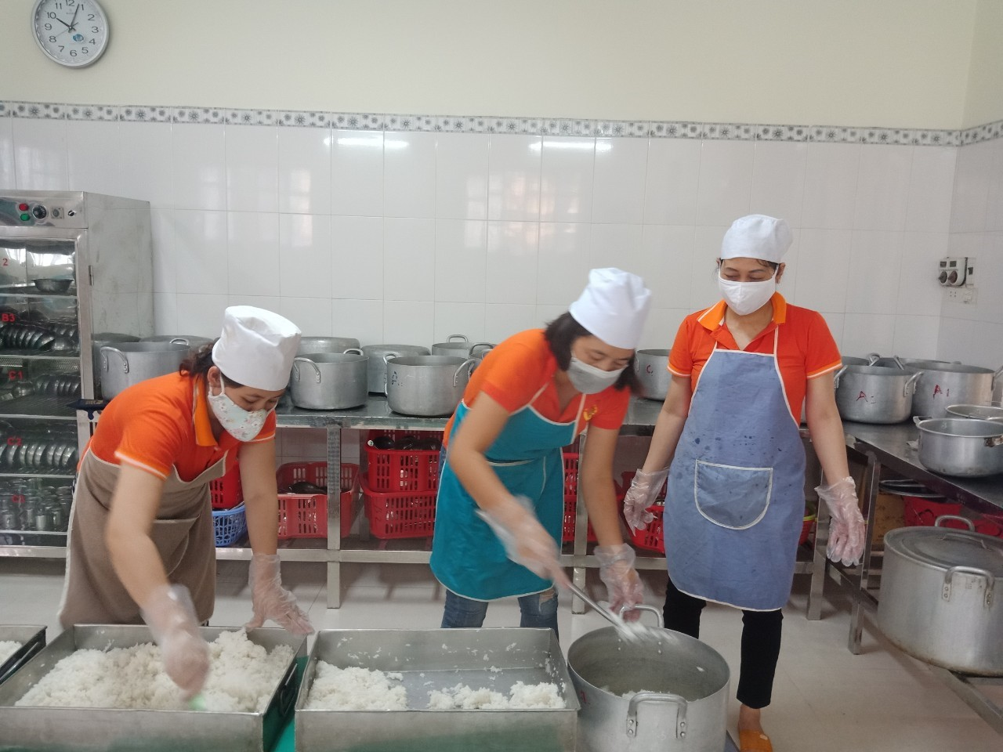](http://mnngoquyen.tpbacgiang.edu.vn/upload/38213/fck/24213309/3(1).jpg)

*Cấp dưỡng cân và chia cơm hàng ngày*

Chế biến thực phẩm phải đảm bảo chất lượng ngon phù hợp với trẻ, đảm bảo an toàn. Thức ăn phải được nấu chín kỹ, nấu xong cho trẻ ăn ngay giúp nhân viên cấp dưỡng thực hiện nề nếp, chất lượng trong món ăn của trẻ.

**2.3.3. Biện pháp 3: Sử dụng thành thạo phần mềm dinh dưỡng Nutriall.**

Phó hiệu trưởng phụ trách công tác bán trú sử dụng thành thạo phần mềm dinh dưỡng NutriAll. Khai thác có hiệu quả các chức năng của phần mềm như:

- Phiếu tiếp phẩm

- Tính khẩu phần ăn

- Sổ dưỡng chất

- Sổ hạch toán tiền ăn

- Phiếu kiểm thực

Từ đó hằng ngày có thể thiết lập dưỡng chất để đảm bảo dinh dưỡng hợp lý, đảm bảo cân đối và phù hợp với trẻ. Xem báo cáo tuần về dinh dưỡng. In sổ hạch toán tiền ăn để gọi thực phẩm được thuận lợi.

**2.3.4. Biện pháp 4: Thiết lập hồ sơ quản lý chế độ ăn của trẻ**

- Đối với các lớp: Ngoài các loại hồ sơ theo quy định, mỗi lớp có một sổ theo dõi trẻ ăn hàng ngày. Khi đón trẻ giáo viên theo dõi chấm ăn đầy đủ, chính xác. Sau khi báo ăn, ký ngay vào sổ báo ăn của nhà trường và chịu trách nhiệm về số lượng báo ăn trong ngày của trẻ tại lớp đó.

- Đối với phó hiệu trưởng phụ trách cần có đầy đủ các loại hồ sơ sau:

+ Sổ báo ăn

+ Sổ giao nhận thực phẩm (Gạo, trứng, thịt, rau, củ…)

+ Phiếu giao nhận thực phẩm

+ Bảng tính khẩu phần ăn

+ Sổ hạch toán tiền ăn

+ Sổ kiểm thực

+ Sổ theo dõi thực phẩm hàng tuần

- Đối với nhà trường:

+ Sổ quỹ tiền mặt ( dành cho việc theo dõi thu - chi tiền ăn của trẻ).

+ Phiếu thu, phiếu chi tiền ăn của trẻ hàng ngày

- Hồ sơ quản lý chế độ ăn của trẻ được thiết lập từ giáo viên các nhóm lớp đến phó hiệu trưởng phụ trách bán trú và đến nhà trường. Điều đó giúp cho Phó Hiệu trưởng phụ trách bán trú cùng các đồng chí trong Ban giám hiệu, phụ huynh và các cấp quản lý giáo dục có cơ sở kiểm tra chế độ ăn hàng ngày của trẻ một cách chính xác, chặt chẽ, khách quan.

- Ngoài ra, nếu bị vi phạm thì cũng dễ dàng quy trách nhiệm cụ thể cho từng cá nhân.

- Mặc khác, hàng ngày phó hiệu trưởng viết các loại thực phẩm đã mua vào phiếu giao nhận thực phẩm, kế toán tổng hợp chứng từ chi tiền ăn. Từ đó giúp cho nhà trường kiểm soát được việc mua thực phẩm cho trẻ trong ngày, kịp thời ngăn chặn các biểu hiện tiêu cực có thể xảy ra.

**2.3.5. Biện Pháp 5: Thực hiện công tác kiểm tra chế độ ăn của trẻ**

- Kiểm tra việc báo ăn của giáo viên các lớp: Bất kỳ thời điểm nào Ban giám hiệu nhà trường hoặc Ban thanh tra Nhân dân cũng có thể kiểm tra được số lượng báo ăn của các lớp. Kiểm tra sau khi đón trẻ, trong khi tổ chức cho trẻ ăn, trong khi trẻ đang nằm ngủ, khi trẻ đang hoạt động chung, hoạt động góc…

- Có nhiều hình thức kiểm tra: Về tại các lớp kiểm tra số lượng trẻ có mặt rồi đối chiếu số lượng báo ăn của nhà trường; hoặc ghi số lượng trẻ đã báo ăn rồi đến các lớp kiểm tra số lượng trẻ hiện có mặt. Đối chiếu số lượng báo ăn của giáo viên và số lượng trẻ tại các lớp nếu trùng nhau thì giáo viên báo ăn đầy đủ, chính xác; nếu số lượng không trùng thì giáo viên phải trình bày lý do: Có một số trường hợp trẻ đi học nhưng không báo ăn do trong gia đình có tiệc cưới, cúng giỗ, hoặc có người thân đi công tác xa lâu ngày về… Ban giám hiệu nhà trường xem xét kết luận chính xác.

[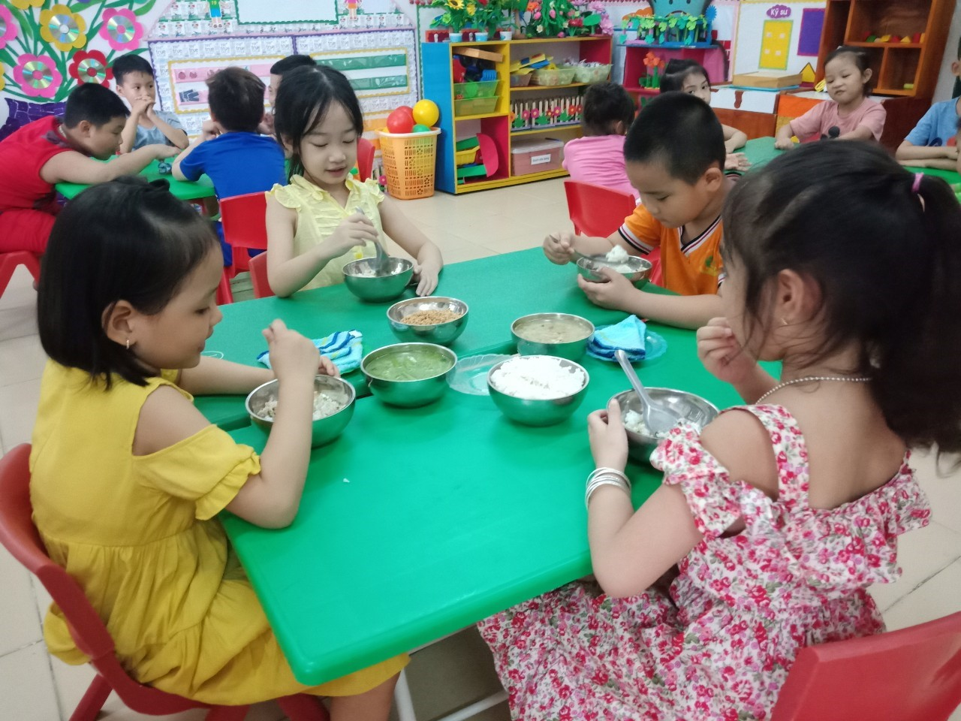](http://mnngoquyen.tpbacgiang.edu.vn/upload/38213/fck/24213309/2(2).jpg)

*Kiểm tra chất lượng bữa ăn và thực tế tổ chức ăn cho trẻ.*

- Kiểm tra đối với nhân viên theo dõi giám sát bếp ăn.

- Kiểm tra thực phẩm của nhà cung cấp. Nội dung kiểm tra:

+ Về số lượng, giá cả, chất lượng thực phẩm.

Số lượng: Nhà trường - Ban thanh tra Nhân dân căn cứ vào sổ giao nhận thực phẩm hàng ngày của người theo dõi và người hợp đồng bán thực phẩm để kiểm tra.

Thực hiện cân đong theo quy định, đảm bảo chính xác, trung thực.

Chất lượng thực phẩm: Đối với thực phẩm đã được hợp đồng, kiểm tra thực tế thực phẩm đã nhận, đối chứng với hồ sơ sổ sách. Phân công nhân viên cấp dưỡng thường xuyên theo dõi kiểm tra phát hiện thực phẩm nếu không đảm bảo an toàn vệ sinh thì trả ngay cho người bán; tuyệt đối không nhận và chế biến cho trẻ…

Giá cả: Nắm tình hình giá cả thị trường trong từng thời điểm cụ thể cân đối với giá cả trong sổ giao nhận thực phẩm. Nhà trường không ép giá của người bán nhưng cũng không để người bán lợi dụng nâng giá thực phẩm.

+ Kiểm tra hồ sơ: Phó hiệu trưởng phụ trách bán trú phải xuất trình đầy đủ các loại hồ sơ cho nhà trường kiểm tra. Hồ sơ phải ghi chép đầy đủ các thông tin theo yêu cầu, trong đó chú ý về thời gian, số lượng, đơn giá, thành tiền và chữ ký của người giao, người nhận thực phẩm. Người kiểm tra phải tinh thông về nghiệp vụ, nhanh nhạy, linh hoạt. Kiểm tra việc tính toán, ghi chép của phó hiệu trưởng đối chiếu với tình hình thị trường để có kết luận chính xác. Kiểm tra quá trình sơ chế biến thực phẩm của nhân viên theo quy trình bếp một chiều, phù hợp với đặc điểm trẻ mầm non; đảm bảo vệ sinh an toàn thực phẩm.

+ Kiểm tra quy trình chế biến, chia ăn: Việc chế biến thực phẩm của trẻ phải thực hiện theo 10 nguyên tắc vàng về chế biến dinh dưỡng cho trẻ. Qua kiểm tra giúp cho nhân viên thận trọng hơn, chú ý vệ sinh sạch sẽ hơn. Chia ăn đảm bảo chính xác, gọn gàng hơn.

[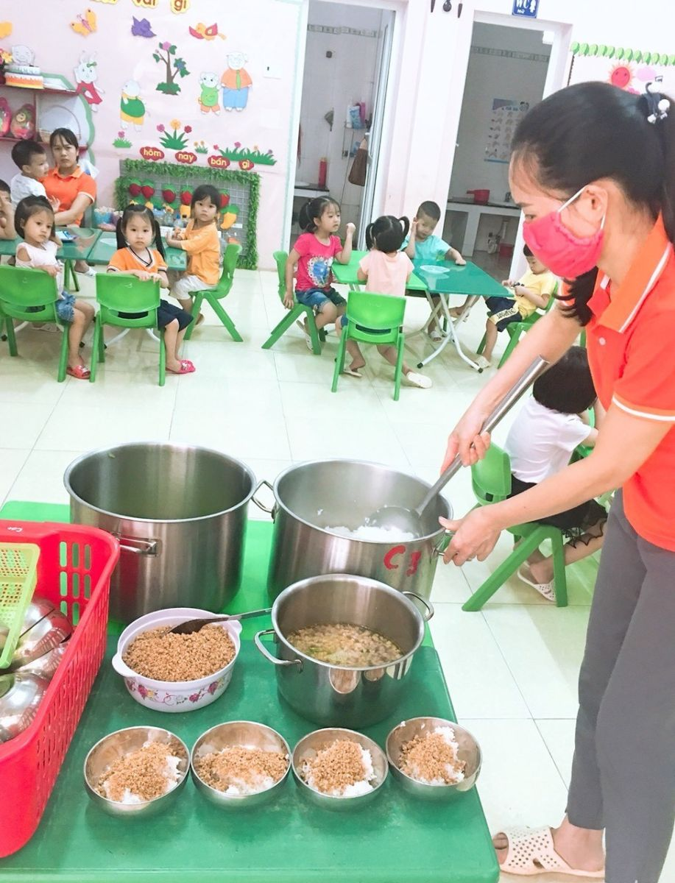](http://mnngoquyen.tpbacgiang.edu.vn/upload/38213/fck/24213309/1(4).jpg)

*Giáo viên tổ chức cho trẻ ăn tại lớp.*

+ Kiểm tra việc tổ chức cho trẻ ăn tại các lớp: Giáo viên phải chuẩn bị đầy đủ đồ dùng, dụng cụ phục vụ ăn uống cho trẻ. Tổ chức cho trẻ ăn ngon miệng, tạo tâm lý vui tươi giúp trẻ ăn hết khẩu phần, động viên những cháu ăn chậm, ăn yếu, nhắc nhở trẻ ăn uống gọn gàng. Đồng thời hình thành và rèn luyện một số hành vi văn minh trong ăn uống cho trẻ. Trẻ biết làm một số công việc tự phục vụ như: bê cơm, lấy thìa, kê bàn ghế, sắp xếp đồ dùng vào nơi quy định..

- Nhà trường kết hợp với Hội phụ huynh học sinh tổ chức đi kiểm tra đột xuất và kiểm tra định kỳ việc mua bán giao nhận thực phẩm của nhà bếp. Việc tổ chức hoạt động vệ sinh, giờ ăn, giờ ngủ của các lớp...

**2.3.6. Biện pháp 6: Xây dựng quy chế hoạt động trong nhà trường**

- Đối với Ban giám hiệu: Chúng tôi phân công, chỉ đạo cụ thể:

+ Đồng chí hiệu trưởng: phụ trách chung.

+ Đồng chí Phó hiệu trưởng 1: Phụ trách chuyên môn khối 3 tuổi và phụ trách công tác phổ cập, bán trú trong nhà trưởng.

+ Đồng chí phó hiệu trưởng 2: Phụ trách chuyên môn khối 4 + 5 tuổi và công tác kiểm định chất lượng.

- Mỗi buổi sáng nhập thực phẩm có 01 đồng chí hiệu phó, 01 đồng chí kế toán, 01 đồng chí giáo viên và 01 nhân viên nhà bếp.

- Đối với nhân viên nhà bếp: Hàng ngày phải nhận thực phẩm đúng số tiền trẻ ăn trong ngày, chế biến đảm bảo vệ sinh, lưu mẫu thức ăn đầy đủ.

- Đồng chí phó hiệu trưởng: 8h30 hàng ngày phải xuất trình đầy đủ các loại hồ sơ liên quan như: sổ giao nhận thực phẩm, sổ báo ăn, bảng tính khẩu phần ăn, bảng hạch toán tiền ăn, sổ kiểm thực…

- Đối với giáo viên trên các nhóm lớp: Thực hiện báo ăn đúng giờ, đầy đủ số lượng. Nếu có lý do mà trẻ không ăn trưa tại trường thì phải thông báo cho nhà bếp biết. Trường hợp trẻ đi học muộn, giáo viên phải báo ăn bổ sung kịp thời.

**2.3.7.  Biện pháp 7: Động viên nhân viên cấp dưỡng tham gia học nâng cao trình độ chuyên môn**

- Tiền lương ít ỏi cùng với tư tưởng của các chị cấp dưỡng là đi học mất công, tốn tiền.

Tôi động viên, chỉ ra những ưu điểm khi cấp dưỡng tham gia học tập:

Nâng cao tay nghề, cơ hội giao lưu học hỏi, có thêm kinh nghiệm chế biến món ăn hằng ngày cho người thân trong gia đình. Khi học xong tất nhiên mọi người sẽ nhìn nhận khác. Năm sau nhà trường hợp đồng cấp dưỡng thì sẽ ưu tiên cho ai có bằng trung cấp nấu ăn, có kinh nghiệm. Các chị không thích làm nhà ở trường nữa thì cũng tự tin xin việc nơi khác ví dụ như quán, nhà hàng phục vụ ăn uống,…hay tự mở dịch vụ kinh doanh cho chính mình. Hoặc bất ngờ có công văn của cấp trên đưa về xét tuyển nhân viên cấp dưỡng với yêu cầu là người địa phương, có sức khỏe, có bằng cấp, chứng chỉ nếu các chị không đi học lúc này có phải tiếc không.

- Đôi khi tôi lại kể cho các chị ấy nghe chuyện làm báo cáo có mục thống kê trình độ cấp dưỡng. Trường thì nhân viên cấp dưỡng đã học xong và có bằng cấp, chứng chỉ rồi việc báo cáo thuận tiện. Trường thì nhân viên cấp dưỡng đang học không biết báo cáo thế nào vì chỉ báo cáo là có bằng cấp, chứng chỉ hay chưa có. Trường mình thì đang nợ mục này rồi các chị ạ! Em thấy điều này thiết thực với công việc các chị đang làm, các chị phải cố gắng làm sao trường mình không nợ mục này. Mặt khác tôi tham mưu Hiệu trưởng gia hạn cho cấp dưỡng ngày hoàn thành khóa học mang bằng cấp, chứng chỉ nộp về nhà trường.

Qua trao đổi, đề nghị với chị em cấp dưỡng kết quả là họ đã lựa chọn nơi phù hợp nhất đăng ký tham gia học lớp ngoài giờ.

2.4.Khả năng áp dụng của sáng kiến:

**-**Qua một năm nghiên cứu đề tài: “**Một số biện pháp nâng cao chất lượng quản lý bán trú trong Trường Mầm non”**. Tôi nhận thấy đề tài này được nghiên cứu và ứng dụng trong phạm vi Trường Mầm non Ngô Quyền và đã đạt được những kết quả rất khả quan và được đồng nghiệp ứng dụng vào thực tế với những kết quả đã có. Tôi tin rằng đề tài có những triển vọng phát triển tốt trong thời gian tới và sẽ được áp dụng trong các Trường Mầm non trong Thành Phố Bắc Giang và các đơn vị bạn.

2.5.Đánh giá lợi ích thu được hoặc dự kiến có thể thu được do áp dụng sáng kiến theo ý kiến của tác giả và theo ý kiến của tổ chức, cá nhân đã tham gia áp dụng sáng kiến lần đầu, kể cả áp dụng thử (nếu có):

2.5.1.Đánh giá lợi ích thu được hoặc dự kiến có thể thu được do áp dụng

sáng kiến theo ý kiến của tác giả:

- Qua một năm áp dụng đề tài: **Một số biện pháp nâng cao chất lượng quản lý bán trú trong trường Mầm non**”  kết quả đem lại như sau:

*\* Đối với nhà trường:*

- Tập thể cán bộ, giáo viên, nhân viên phục vụ đều có ý thức trách nhiệm cao trong quá trình giữ vệ sinh chung đặc biệt là vệ sinh an toàn thực phẩm.

- Nhà bếp đã được trung tâm y tế dự phòng thành phố kiểm tra và công nhận đạt bếp đủ điều kiện về vệ sinh an toàn thực phẩm. Dụng cụ chia ăn, bát, thìa, cốc được kiểm định đạt yêu cầu theo đúng quy định.

- Nhân viên nhà bếp được nhà trường hướng dẫn đầy đủ kiến thức về vệ sinh an toàn thực phẩm.

- Giáo viên áp dụng lồng ghép kiến thức vệ sinh an toàn thực phẩm vào trong công tác giảng dạy đạt hiệu quả cao. Hầu hết trẻ biết giữ vệ sinh cá nhân, vệ sinh môi trường sạch sẽ thông qua hoạt động trên lớp, mọi lúc mọi nơi. Trong năm học không có giáo viên nào vi phạm về báo ăn.

*\* Đối với trẻ:*

- Trẻ được nuôi dưỡng tốt, ăn uống đầy đủ, da dẻ hồng hào, tỷ lệ trẻ suy dinh dưỡng về cân nặng, chiều cao so với đầu năm học giảm một cách rõ rệt.

- Điều đáng mừng là trong năm không có trường hợp nào xảy ra ngộ độc thực phẩm, không có dịch bệnh lớn xảy ra, phụ huynh yên tâm, phấn khởi khi đưa con em đến trường và tin tưởng vào nhà trường.

- Trẻ hiểu được vệ sinh an toàn thực phẩm rất quan trọng đối với đời sống con người, biết giữ vệ sinh môi trường như: vứt rác đúng nơi quy định, vệ sinh lớp học hàng ngày...

- Biết tác dụng của các loại thực phẩm, biết ăn các loại thức ăn khác nhau và ăn gọn gàng, ăn hết xuất. Với trẻ khi được hỏi thì 100% trẻ trả lời là “con thích ăn cơm ở lớp, ở trường nấu ngon”.

*\* Đối với các bậc cha mẹ học sinh:*

- Tất cả các bậc cha mẹ học sinh đồng tình ủng hộ nhà trường trong công tác quản lý bán trú và công khai tài chính bếp ăn. Phụ huynh thường xuyên đến thăm con em mình trong bữa ăn. Thấy các cháu ăn ngon miệng, hết xuất, các món ăn được thay đổi thường xuyên. Tỷ lệ trẻ suy dinh dưỡng cuối năm giảm rõ rệt. Hầu hết phụ huynh đến trao đổi với tôi và cô giáo là các cháu về nói là con thích ăn cơm ở lớp hơn ăn cơm ở nhà. Là Phó Hiệu trưởng phụ trách bán trú được phụ huynh trao đổi như vậy thì bản thân tôi cảm thấy phấn khởi, yên tâm khi được phụ huynh tin tưởng và gửi con em vào trường.

 2.5.2.Đánh giá lợi ích thu được hoặc dự kiến có thể thu được do áp dụng sáng kiến theo ý kiến của tổ chức, cá nhân đã tham gia áp dụng sáng kiến lần đầu, kể cả áp dụng thử (nếu có):

**3.Những thông tin cần được bảo mật (nếu có):**

**4.Các điều kiện cần thiết để áp dụng sáng kiến:**.

**Danh sách những thành viên đã tham gia áp dụng thử hoặc áp dụng** **sáng kiến lần đầu (nếu có):**

|  |  |  |  |  |  |  |
| --- | --- | --- | --- | --- | --- | --- |
| **TT** | **Họ và tên** | **Ngày tháng năm sinh** | **Nơi công tác**(hoặc nơi thường trú) | **Chức danh** | **Trình độ chuyên môn** | **Nội dung công việc hỗ trợ** |
| 1 | Nguyễn Thị Xuận Hương | 1988 | Trường MN Đại Hiệp | Giáo viên | Đại học SPMN | Áp dụng SKKN này tại lớp nhỡ 3 |
| 2 | Nguyễn Thị Hiền | 1988 | Trường MN Đại Hiệp | Giáo viên | Đại học SPMN | Áp dụng SKKN này tại lớp Bé1 |
| 3 | Hà Thị Thu | 1982 | Trường MN Đại Hiệp | Giáo viên | Đại học SPMN | Áp dụng SKKN này tại lớp lớn 1 |

# 

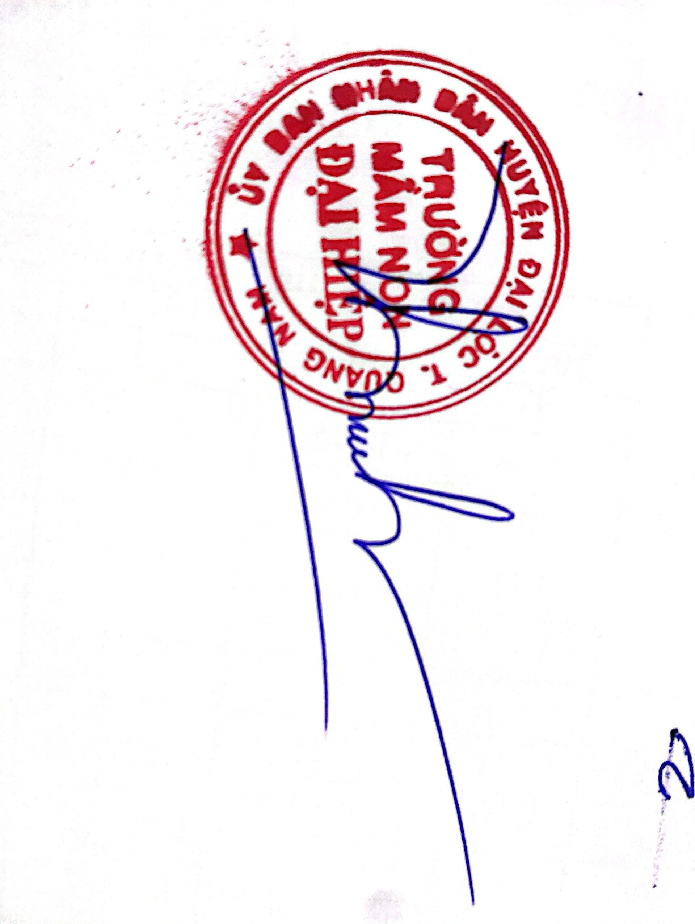 *Đại Hiệp, ngày 15 tháng 03 năm 2024*

**Xác nhận và đề nghị của Người nộp đơn**

**cơ quan, đơn vị tác giả công tác**



**Võ Thị Bát**

**Nguyễn Thị Thương Võ Thị Bát**

*)*